
ВІДДІЛ ОСВІТИ
ВИКОНАВЧОГО КОМІТЕТУ БІБРСЬКОЇ МІСЬКОЇ РАДИ
ЛЬВІВСЬКОГО РАЙОНУ ЛЬВІВСЬКОЇ ОБЛАСТІ
Великоглібовицький ліцей імені Юліана Головінського
Бібрської міської ради Львівського району Львівської області
вул. Шкільна 1, с. Великі Глібовичі, 81228 e-mail: vgshkola@ukr.net,
web: https://vgs0.webnode.com.uaКод ЄДРПОУ 22369007

Наказ
12.06.2026 c. Великі Глібовичі №01-08/42

Про підсумки проведення контрольних
робіт за ІІ семестр 2025/2026 н.р.
Відповідно до річного плану роботи ліцею, з метою вивчення рівня навчальних досягнень здобувачів освіти та здійснення моніторингу якості освіти у ІІ семестрі 2025/2026 навчального року, на підставі звіту про результати контрольних робіт за ІІ семестр 2025/2026 навчального року (Додаток 1) та порівняльного аналізу результатів навчальних досягнень учнів за І та ІІ семестри (Додаток 2), протягом травня 2026 року проведено контрольні роботи з української мови, англійської мови, математики, алгебри, геометрії, історії України, всесвітньої історії, біології, фізики, хімії та географії.
Аналіз результатів контрольних робіт свідчить, що найвищі показники якості знань здобувачі освіти продемонстрували: з історії України у 5 класі – 89 % (учитель Стельмах Ольга), у 6-А класі – 94 %(учитель Гречух Ірина); всесвітньої історії у 9 клас – 92% (учитель Гречух Ірина), в 11 клас – 85 % (учитель Онищак Ігор); географії у 6-А клас – 88 % (учитель Дендерис Наталя); біології у 10 клас – 72% та 11клас-73% (учитель Гречух Ірина).
Аналіз результатів контрольних робіт свідчить, що найнижчі показники якості знань здобувачі освіти продемонстрували: з історії України у 8(І) класі –9% (учитель Задурська Галина), геометрії у 7 класі-20% (учитель Мулик Галина), біології у 7 класі-4% (учитель Павлишин Тарас), фізики у 7 класі- 20% (учитель Кобрин Оксана) та у 10класі -18% (учитель Пелікан Оксана), хімії у 9 класі - 22% та у 11 класі -14% (учитель Альфавіцька Богдана).
Позитивну динаміку порівняно з І семестром показали результати з української мови у 7 класі (учителі Онищак Ігор та Задурська Галина), алгебри – у 7 класі (учитель Мулик Галина), у 8 та 10 класах (учитель Стельмах Ольга), у 9 та 11 класах (учитель Альфавіцька Наталія), історії України – у 5 класі (учитель Стельмах Ольга), у 6-Б класі (учитель Гречух Ірина), у 8 та 9 класах (учитель Пелікан Оксана), фізики – у 8, 9 та 11 класах (учитель Кобрин Оксана), географії – у 6-Б та 7 класах (учитель Дендерис Наталя).
Водночас результати контрольних робіт засвідчили наявність окремих проблем у засвоєнні програмового матеріалу з геометрії у 7–11 класах (учителі Стельмах Ольга та Альфавіцька Наталія), фізики у 7класі (учитель Кобрин Оксана) та 10 класі (учитель Пелікан оксана), хімії у 9 та 11 класах (учитель Альфавіцька Богдана), біології у 7 класі (учитель Павлишин Тарас), а також з історії України у 7 класі (учитель Гречух Ірина). Значна кількість учнів продемонструвала початковий та середній рівні навчальних досягнень, що потребує посилення індивідуальної роботи та системного повторення навчального матеріалу.
На підставі вищевикладеного
НАКАЗУЮ:
- Взяти до відома результати моніторингу навчальних досягнень здобувачів освіти за підсумками контрольних робіт ІІ семестру 2025/2026 навчального року.
- Заступнику директора з навчально-виховної роботи Оксані Кобрин розглянути результати контрольних робіт на засіданнях методичних спільнот.
- Учителям предметникам:
3.1. Проаналізувати результати контрольних робіт кожного класу та визначити причини виявлених недоліків.
3.2. Посилити індивідуальну та диференційовану роботу з учнями, які мають початковий та середній рівні навчальних досягнень.
3.3. Забезпечити використання сучасних освітніх технологій та компетентнісно орієнтованих завдань для підвищення мотивації здобувачів освіти.
- Класним керівникам:
4.1. Ознайомити батьків із результатами контрольних робіт та сприяти налагодженню співпраці щодо підвищення навчальних досягнень учнів.
- Контроль за виконанням даного наказу покласти на заступника директора з навчально-виховної роботи Оксану Кобрин.

Керівник закладу освіти Оксана ПЕЛІКАН

З наказом ознайомлено:

О.Кобрин

Додаток 1
до наказу №_01-08/_від _12.062026

Звіт
про результати контрольних робіт за ІІ семестр
2025/2026 навчального року
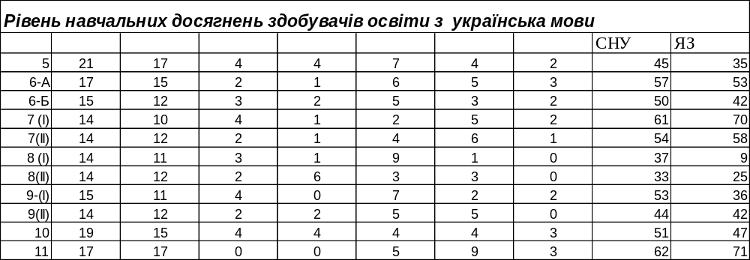

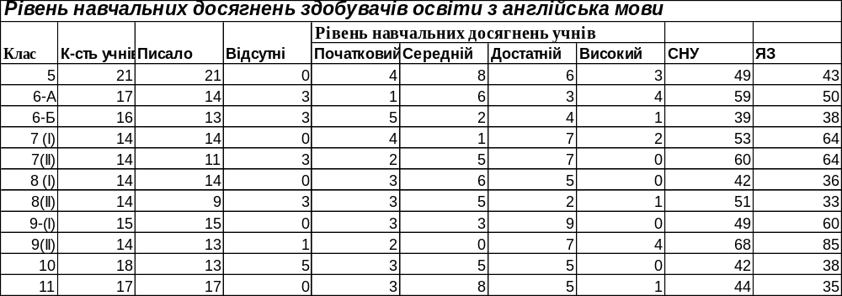

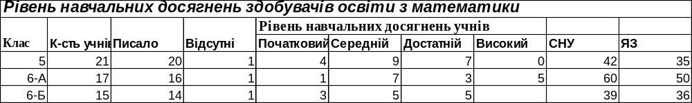

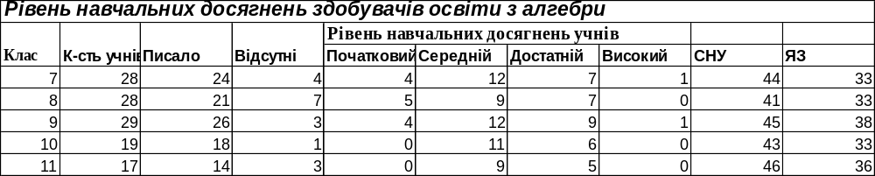
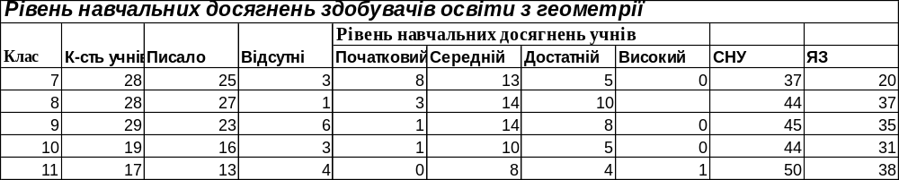

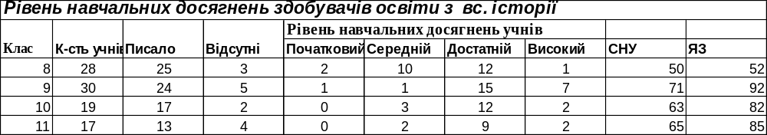

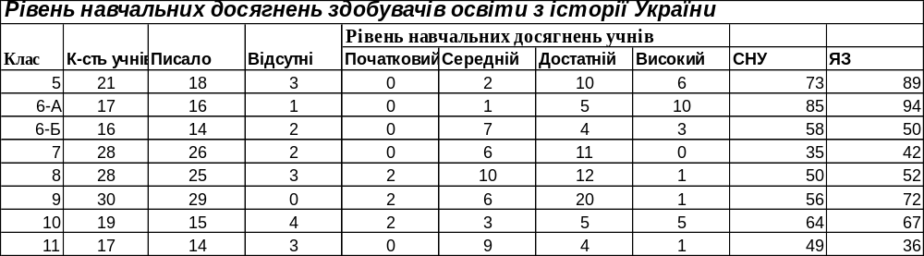
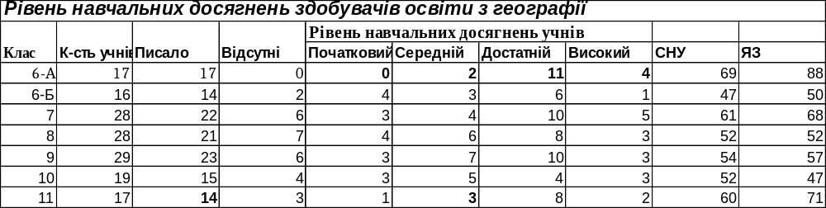
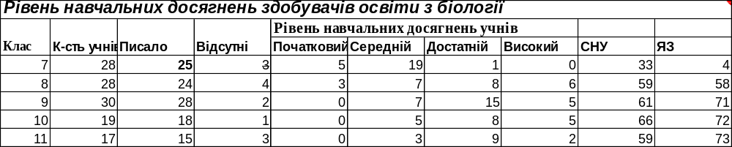
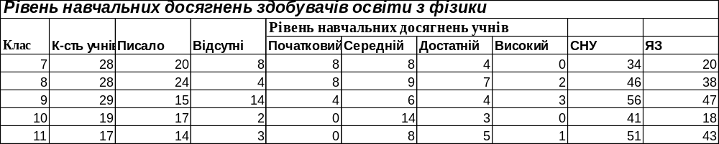
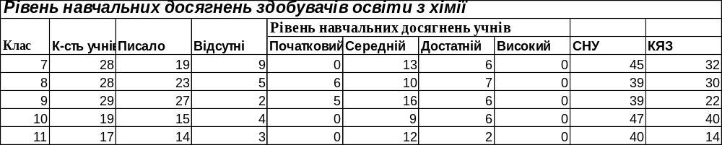

Керівник закладу освіти Оксана ПЕЛІКАН

Додаток 2
до наказу №01-08/42 від _12.06. 2026

Порівняльний аналіз результатів навчальних
досягнень учнів за І та ІІ семестри 2025/2026 навчального року

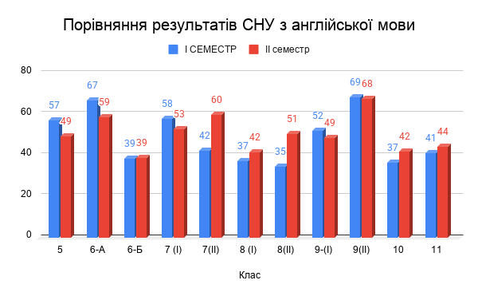
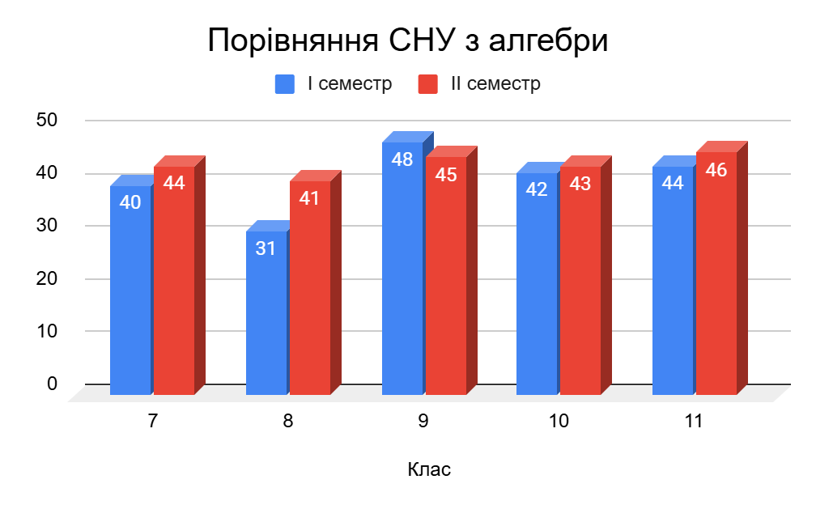
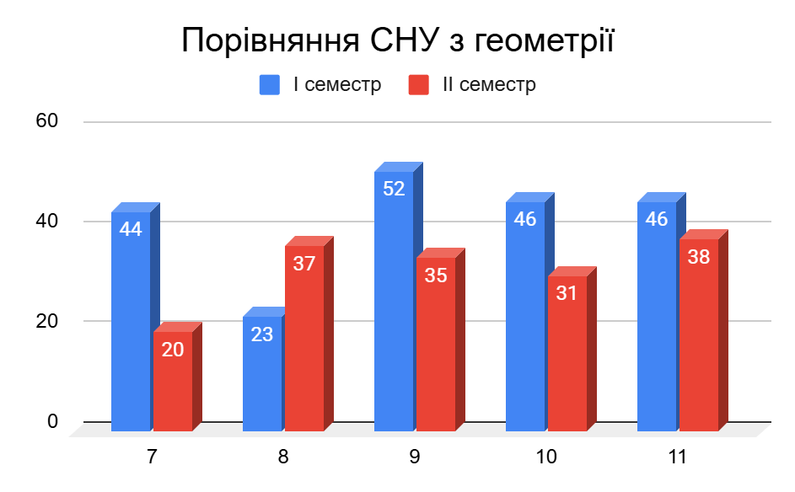

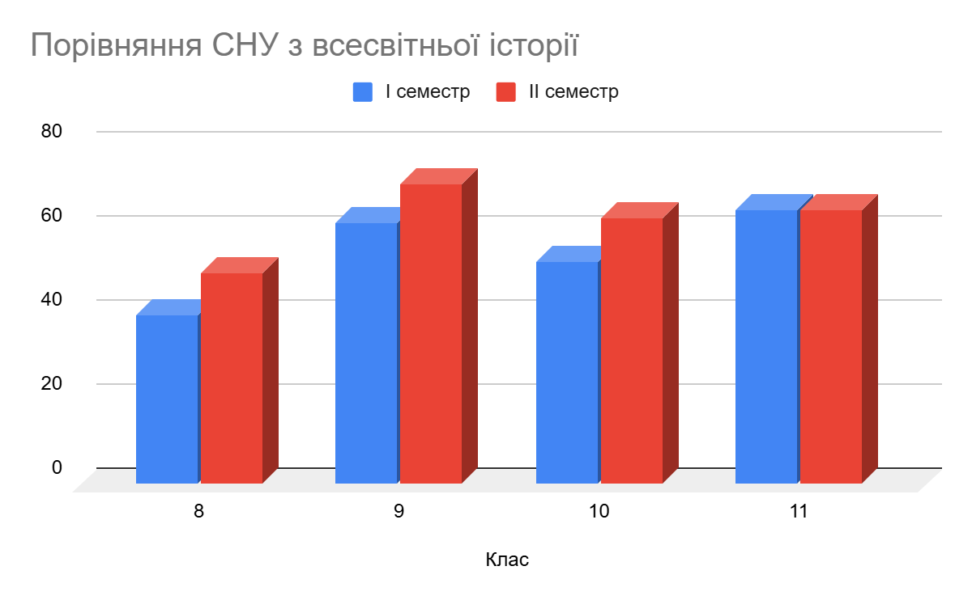

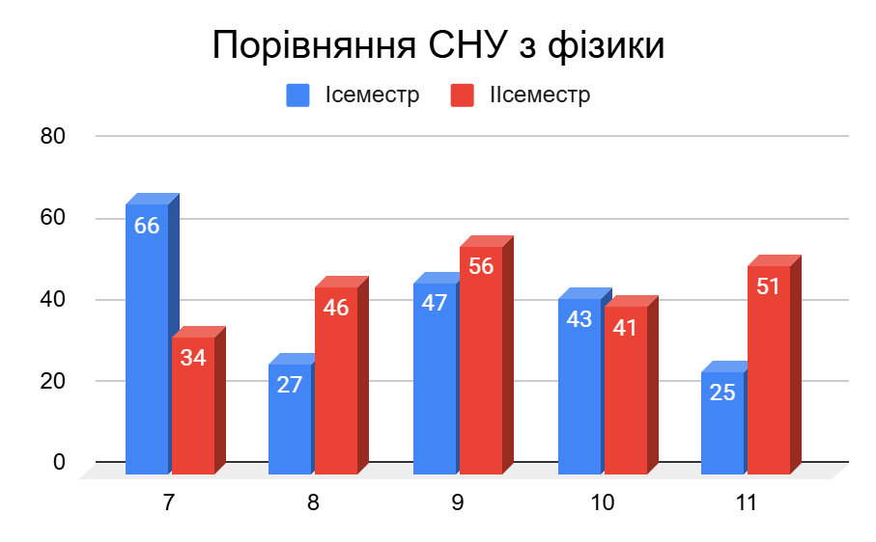
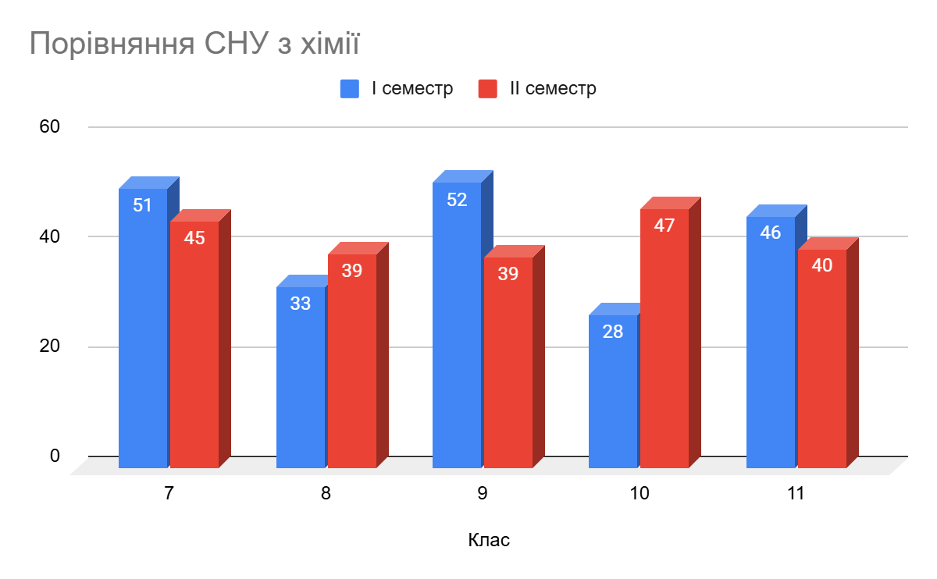

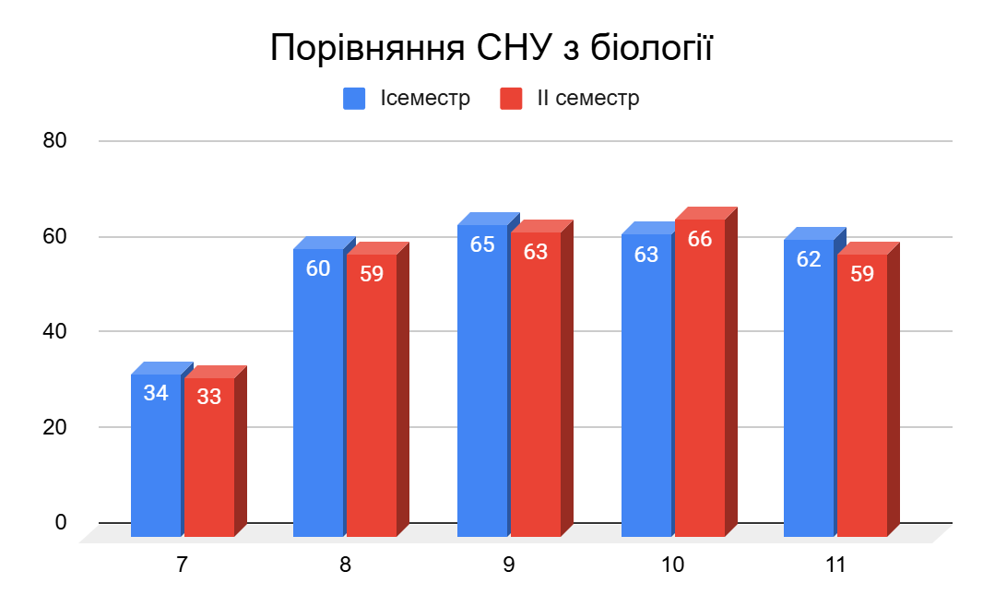

Керівник закладу освіти Оксана ПЕЛІКАН

